山口市生活安全課からのお知らせ
交通災害共済の御案内

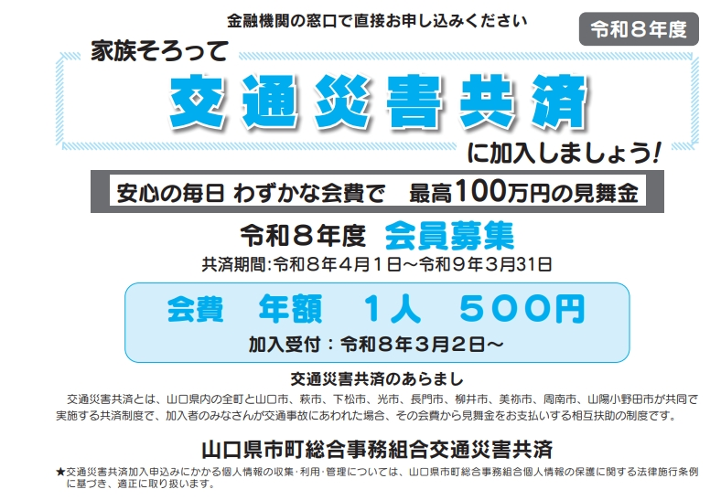

交通災害共済は、市内に居住し、住民基本台帳に記録されている方であれば、年齢を問わず加入できます。また、組合市町の区域内の学校に在学している方、並びに就学等のため、組合市町の区域外に転出している方については、組合市町外在住の方でも加入できます。
会費は年額１人５００円です。
（※加入資格等詳しい内容については加入申込書（回覧）をご覧ください。）
加入申込受付は、３月２日以降、中国５県内のゆうちょ銀行、郵便局窓口、山口銀行、JAで行います。加入申込書に、住所、氏名等必要事項をご記入のうえ、会費を添えてお申し込みください。


加入申込書は、市生活安全課、小郡・秋穂・阿知須・徳地・阿東各総合支所地域振興課、各地域交流センターおよび徳地・阿東各分館、大海総合センターで受け取れます。
【問合せ先】
山口市 地域生活部生活安全課
電話： 083-934-2９８６

